Открытый урок

немецкого языка 5 классе

Учитель З.З.Ахмедова.

**Урок по теме**“Der Winter”

Цели урока: 1. Повторить с учащимися лексические единицы по теме «Зима».

2. Совершенствовать навыки уч-ся по чтению. Текст “Die schӧnste Jahreszeit”

3. Учить детей воспринимать на слух текст о зиме в Африке.

4. Совершенствовать навыки письма у уч-ся.

1. **Начало урока**

Guten Tag!

Heute haben wir eine ungewӧhnliche Stunde. Zu uns sind viele Gäste gekommen. Wollen wir ihnen zeigen, was wir zum Thema „Der Winter“ gelernt haben.

Zuerst beginnen wir mit dem Wortschatz zu diesem Thema.

Gärten, Häuser, Bäume, Wälder,

Hӧfe, Schulen, Strassen, Felder –

Alles liegt im Schnee und Eis,

alles ist im Winter weiβ.

1. *Machen wir Schneeballschlacht!*

(Учащиеся в игровой форме вспоминают лексические единицы по теме «Зима». Один ученик говорит слово и кидает «снежок» следующему ученику. Тот называет другое слово и кидает «снежок» дальше. Таким образом происходит активизация лексики по теме «Зима»).

1. *Was machen wir im Winter?*

Bestimmt, bitte, welche Vokabeln zum Thema “Der Winter“ gehӧren. Welche gehӧren zu anderen Themen?

Shello_html_mab21fd3.gifchneeflocken fliegen rodeln

hello_html_m160aa891.gif

hello_html_3e8a3b1f.gif

Fhello_html_4ff1ff1c.gifuβball spielen Schneeballschlacht

hello_html_5c4cf12d.gifmachen

hello_html_m4846d6b2.gifhello_html_630a13c7.gifSchneemann bauen Pilze suchen

hello_html_m28c909cd.gifhello_html_m289079e8.gif

Blumen pflücken Ski laufen.

1. *Was passt zusammen?*

(соотнести картинки и выражения)

*7[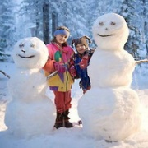](https://infourok.ru/go.html?href=http://s48.radikal.ru/i121/0912/d3/6c14b1172f4a.jpg) 5 [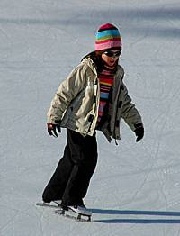](https://infourok.ru/go.html?href=http://www.impuls-f.ru/pic/8849483_4.jpg) 1 [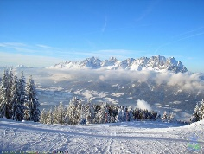](https://infourok.ru/go.html?href=http://i72.mindmix.ru/81/74/167481/44/2357144/shaxdag_682_19549.jpeg) 4 [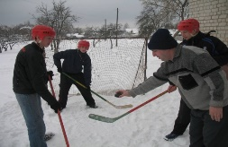](https://infourok.ru/go.html?href=http://www.internat10.ru/pl/my_gallery/image.php?file%3DGallery/2008-%E9%20%E3%EE%E4/%CD%E0%F8%20%E4%EE%EC/tv_%C7%E8%EC%ED%E8%E5%20%E7%E0%E1%E0%E2%FB.jpg) 6 [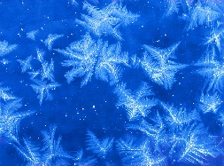](https://infourok.ru/go.html?href=http://www.lmm-studio.com/new-year/oboi/9a544a0912ca_800.jpg)*

Ski laufen

Schlittschuh laufen

Schneeflocken

Tannenbaum

Schneemann bauen

Eishocky spielen

Rodeln

Überall liegt Schnee

Schneeballschlacht machen

[[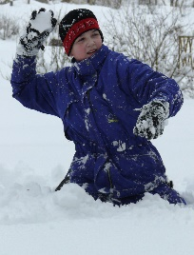](https://infourok.ru/go.html?href=http://art5.karelia.ru/photo/1/15/58143.jpg)](https://infourok.ru/go.html?href=http%3A%2F%2Fart5.karelia.ru%2Fphoto%2F1%2F15%2F58143.jpg)*8[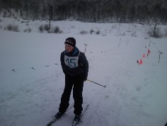](https://infourok.ru/go.html?href=http://kildinscool.edusite.ru/images/p67_foto0406.jpg) 2*

*3*[[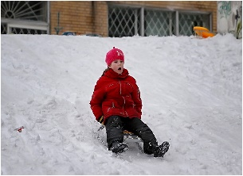](https://infourok.ru/go.html?href=http://photos.lifeisphoto.ru/26/0/265793.jpg)](https://infourok.ru/go.html?href=http%3A%2F%2Fphotos.lifeisphoto.ru%2F26%2F0%2F265793.jpg)*[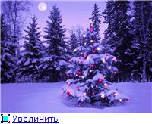](https://infourok.ru/go.html?href=http://i020.radikal.ru/0812/a7/18dd88a1989et.jpg)*

*9*

1. **Jetzt sprechen wir über den Winter.**

(Говорение)

Учащиеся рассказывают о зиме по схеме.

1. … ist da.
2. … ist kalt.
3. Es … .
4. Überall … .
5. Der Schnee … .
6. Die Kinder … .
7. Sie machen … .
8. … rodeln.
9. Die Kinder bauen … .
10. Allee … .
11. **Leseverstehen**

(Работа над чтением)

Die schӧnste Jahreszeit.

1. Es ist kalt. Überall liegt Schnee. Die Strassen, die Häuser, die Hӧfe, die Wälder – alles ist weiβ. Der Winter ist da.
2. Der Winter hat drei Monate. Sie heiβen der Dezember, der Januar und der Februar. Oft schneit es. Aber die Kinder lieben den Winter.
3. Im Winter treiben die Kinder viel Sport. Der Sport macht gesund, das wissen sie alle. Die Kinder laufen Ski und Schlittschuh. Sie spielen Eishocky. Sie rodeln oder spielen im Hof im Schnee.
4. Im Winterwald ist es schӧn und interessant. Überall liegt Schnee. Auch die Bäume stehen weiβ da. Es ist still. Die Vӧgel singen nicht. Sie brauchen unsere Hilfe. Die Kinder füttern gern die Vӧgel.
5. Im Winter haben die Kinder einen schӧnen Feiertag. Das ist das Neujahr. Am 1. Januar bekommen alle Kinder schӧne Geschenke. Das macht sie glücklich.
6. *Sucht Ӓquivalente im Text!*
7. Холодно.
8. Часто идет снег.
9. Спорт делает здоровыми, это все знают.
10. Они играют в хоккей.
11. И деревья стоят белые.
12. Птицы не поют.
13. Первого января все дети получают подарки.

*2.Установите соответствие между заголовками A-F и текстами 1-5. Занесите ответы в таблицу. Каждая буква используется только один раз. В задании один заголовок лишний.*

1. Wintersport
2. Der schӧnste Feiertag
3. Überall liegt Schnee
4. Weihnachten
5. Im Winterwald
6. Wintermonate

1

2

3

4

5

C

F

A

E

B

1. **Hier ist ein Wortsalat. Wie ist es richtig?**

lhello_html_m1ea221ba.gifiegt Schnee Es ist Überall

hello_html_m47bcf1ba.gifhello_html_32fb6d77.gif

schneit kalt Sie machen Winter Schneeballschlachten

hello_html_m38ebfd5d.gifhello_html_6d688ead.gif

Shello_html_m74d829fc.gifhello_html_m4e85e107.gifie Die Kinder laufen Ski und Schlittschuh sind lustig Es ist

hello_html_1029c53f.gifhello_html_1a8f0693.gif

Alle rodeln Es

Ученики составляют предложения:

(Es ist Winter. Es ist kalt. Es schneit. Überall liegt Schnee. Die Kinder laufen Ski und Schlittschuh. Sie machen Schneeballschlachten. Sie rodeln. Alle sind lustig.

1. **Hӧrverstehen**

Der Winter in Afrika

Der Gedanke an… - мысль о…

Faβt ohne Pausen – почти без остановки

Im Norden – на севере

Im Süden – на юге

Wie bei uns – как у нас

Auf den hohen Bergen – на высоких горах

Schon der Gedanke an Afrika macht uns warm. Wir sehen den blauen Himmel, grüne Wälder und brauen afrikanische Menschen.

Und doch kommt in viele afrikanische Länder jedes Jahr der Winter. In einigen Ländern regnet es faβt ohne Pausen. In anderen Ländern regnet es nicht im Winter.

Schnee fällt nur im Norden und im Süden Afrikas. Aber er liegt nicht so lange wie bei uns. Nur auf den hohen Bergen liegt immer Schnee.

1. *Was paβt zusammen?*
2. In viele afrikanische Länder …
3. In einigen Ländern …
4. In anderen Ländern …
5. Schnee fällt nur …

… regnet es faβt ohne Pausen.

... im Norden und im Süden Afrikas.

… kommt der Winter.

… regnet es nicht im Winter.

1. *Vergleichtabelle: der Winter in Afrika und in Ruβland.* In Afrika

In Ruβland

1. Es regnet.

2.Überall liegt Schnee.

1. Die Kinder laufen Ski und Schlittschuh.
2. Der Winter kommt.
3. Auf den hohen Bergen liegt Schnee.
4. **Zu uns ist Frau Grammatik gekommen.**

Помогите ребятам съехать с горки! (спряжение глагола “laufen”)

Ich – laufe Ski wir – laufen Ski

Du – läufst Ski ihr – lauft Ski

Ehello_html_174ade16.gifr sie es – laufen Ski

Sie – läuft Skihello_html_m31bc6943.gif

1. **Schreiben.**
2. *Kinder! Wir haben einen Brief bekommen. Schaut und hӧrt zu!*

München, den 25 Januar

Liebe Freunde,

Wie geht es euch? Bei uns ist schon richtiger Winter. Hier ist viel Schnee. Wir rodeln, laufen Ski und Schlittschuh, tummeln im Schnee. Das macht Spaβ. Die Stadt ist jetzt so schӧn weiβ. Schaut, sie ist hier auf dem Foto.

Wie sieht eure Stadt im Winter aus? Warum freut ihr euch über den Winter?

Schreibt uns bitte bald. Wir wünschen euch alles Gute.

Eure Freunde aus Deutschland.

1. *Jetzt schreiben wir den Brief und beantworten die Fragen unserer Freunden.*

Lückentext (учащиеся заполняют текст с пропусками, используя слова под чертой).

Tula, den 11. Februar

Liebe Freunde,

Vielen Dank für euer Videobrief. Wir … in der 5. …. der … . Bei uns ist es auch … . Überall liegt … . Wir rodeln, laufen … . Die Jungen spielen … , die Mädchen machen … .

Unsere Stadt Tula ist sehr … im Winter.

Wir wünschen euch alles Gute.

Eure … aus Ruβland.

Freunde, Klasse, Winter, lernen, Schnee, Kadettenschule, Ski und Schlittschuh, Eishocky, Schneeballschlachten, schӧn.

1. **Rätsellwettbewerb zum Thema „Der Winter“**

(Ученики отгадывают загадки по теме «Зима»)

1. Die Felder weiβ

Auf Flüssen Eis.

Es weht der Wind.

Wann ist das Kind? (im Winter)

1. Drauβen steht ein weiβer Mann,

der sich niemals wärmen kann.

Wenn die Frühlingssonne scheint,

schwizt der weiβe Mann und weint. (der Schneemann)

1. Aus den Wolken fliegt es,

Auf der Erde liegt es,

Von den Bäumen fällt es,

jedem Kind gefällt es. (der Schnee)

1. Was grünt im Sommer

Und auch im Winter

Und worüber freuen sich

Zum Neujahr die Kinder? (Der Tannenbaum)

1. **Zum Schluβ lesen wir das Gtdicht.**

Winter kommt, Winter kommt

Flocken fallen nieder.

Es ist kalt, es ist kalt,

weiβ ist alles wieder.

Falle, falle weiβer Schnee,

kalter Schnee, kalter Schnee.

Eine Eisbahn wird der See,

und wir freuen uns alle.

1. **Заключительный этап урока.**

Die Stunde ist aus.

Danke für eure Mitarbeit!

Ihr seid brav!

Gebt mir eure Tagebücher her!

Auf Wiedersehen!